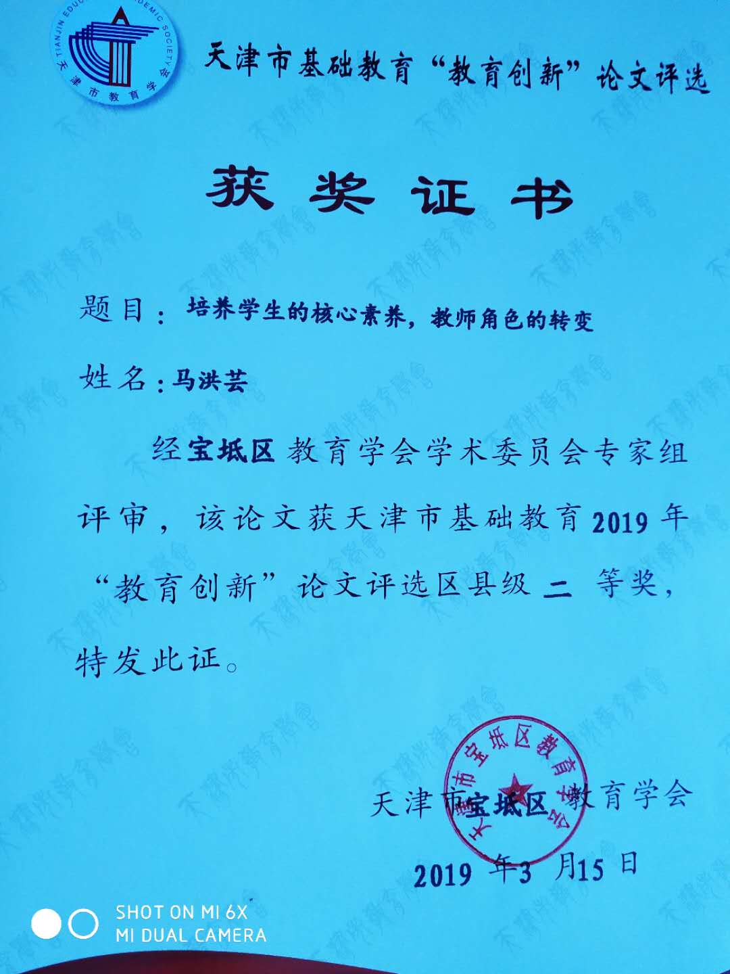

培养学生的核心素养，教师角色的转变
摘要： 科学素养是每个现代人基本素质中不可缺少的重要部分，提高高中学生的科学素养是新课程实施的核心任务。在农村高中化学的教学中，一定要根据农村的教学环境及现状，切实做好高中生的科学素养的培养，这是社会发展要求的需要。在现在教学中，一定要重视实验研究的过程和方法，让学生在分享实验带来成功的喜悦，同时培养学生们科学严谨的态度和品质，提高科学的境界，为培养学生的创新思想和创造能力做好准备，这就需要教师要转变新的教学模式，才能真正提高学生的科学素养。
关键词 科学素养教育 实践研究 教师转变角色
中学化学课堂教学在传统上的有两大特点：一是“教师为主体”，教师在上面滔滔不绝地讲，学生在下面无精打采地听；教师不断地提问，学生断断续续地回答。学生靠“死记硬背”来学习，他们一直是处于被动的接受方，学生很少有独立思考或提出自己的看法与意见的机会，因而造成学习兴趣不高、效果差的局面。老师即使强调“精讲精练”，但结果也是“课时训练——单元训练——专题训练——综合训练”等重复性演练较多，这样会牵扯师生大量的精力和时间，使学生的课业负担加重。二是“以课本知识为主体”，从而忽视实验及媒体知识的获取，这就造成了“注重理论知识，轻视实践活动；注重结论，轻视过程”的局面；在课堂上大多数教师以“填鸭式”教学为主，而学生则是被动地去听，很少让学生通过自己的实践活动来获取知识；而学生自己通过新闻媒体查阅资料或讨论为主的教学活动就更少了；老师布置的作业多以“题海战术”为主，却很少有动手制作、实验观察、阅读课外书籍、社会调查等实践性作业。根据多年来存在的学习状况，国家课程标准提出“将科学探究作为改变学生学习方式的突破口”。这样的学习状态需要我们转变教师角色，改变学生的学习方式，把学习过程中的发现、探究、研究等问题通过活动突显出来，让学生在学习过程中更多地去发现问题、提出问题、分析问题、解决问题。
一 、深挖教材，对学生进行科学素养的培养
寻找与农村生活及生产实际相联系的知识点，利用化学知识进行探究能力的培养。加强应用知识能力的培养可以使学生学好化学，是提高化学科学素养的一种有效方法，也是理论联系实际的重要途径。化学与生活之间的关系一直联系很紧密，如果教师在教学过程中有意识的把课本知识与生活实际紧密联系起来，那么在教学中就会收到意想不到的效果。在现实教学中老师还要根据教材中所体现的辩证唯物主义观点，对学生进行社会主义科学价值观的教育，在中学化学教材中所涉及到的化学基本概念、基本理论和基本原理，就充分体现着辩证唯物主义思想，因此，要利用辩证唯物主义观点在教学中对学生进行不断教育。例如，我们高一学习氧化-还原反应的知识时，氧化反应与还原反应是一对矛盾的概念，但它们又是一个整体，这一规律就体现了“对立统一”的观点，初中学生只是从得氧和失氧的认知中认识这一概念，进入高中就上升到生动的辩证认识的方法。化学学科不仅有大量的自然科学知识，还包含科学研究的过程和方法，因此，在教学中要告诉学生们平时只要细心观察生活中的各种化学现象、认真思索、大胆猜测，勇于探索实验，就有可能发现大自然中的奥秘，一些曾经或者正在困惑人类的化学问题得以解答，这样更能激发学生的好奇心与求知欲，使学生在学习化学中更能产生浓厚兴趣，从而达到培养学生的创新意识和科学态度的目的。
二、教师观念的转变是培养学生的科学素养的关键
转变学习方式首先要转变教学模式，因此教师观念的转变是实施探究学习的关键。知识积累不是探究性学习的唯一目的，应该更要重视探究性学习习惯的形成、探究能力的提高，从而利于学生创新意识与小组合作精神的培养。要真正使学生动起来，全面展开探究，进行小组交流互动，就要有充足的时间，可能会打乱原来的教学计划，课堂秩序也可能不再井然有序，但我们不能认为课堂的效率就下降了，只要学生全面动起来，思维更活跃、气氛更热烈，我们就不需要担心。教师思想观念的转变就意味着老师在课堂上说的比原来要少了，学生思考、互动的时间更多了。更重要的是，这不仅仅是把知识传授给学生，更是学生进行科学性思维和研究性学习习惯的培养，对于处理开放性的课堂教学与如何利用有限的时间进行有效的教学这对矛盾，使用正确的教学方法与策略是非常重要的。教师不但要正确的深挖教材，同时还要对其它教学资源进行开发利用，分析教学过程，设计教学思路，拓展出适合学生学习的方法和过程。教师要尽量丰富教材内容，为学生提供他们便于思考和概括知识的材料，通过分析、比较、抽象、概括等形式的训练来引导他们，从而培养他们的分析和概括能力。如学习中和热测定或中和滴定时，可通过实验数据的筛选、计算、误差分析等过程，让学生参与到实验中来，切身体会定量实验的作用，使他们对科学、严谨、求实的精神有了深刻体会。在实际教学中，教师要对学生进行科学方法加强指导，强化分析和概括等能力的训练，使学生掌握正确的科学思维方法，进行分析能力、概括能力、探究能力的培养，是培养科学素养的一个重要途径。
三、加强科学性训练，培养科学的思维方法
在课堂教学中，学生要利用科学方法来学习化学知识进行能力方面培养，因为我们要利用科学方法来认识世界和改造世界，这也是化学教学的中重要依据。高中化学的基本要求是：初步学会化学科学探究的一般方法，能够运用所学的化学知识和方法解决日常生活中遇到的一些问题。科学家通过现实生活、实验，研究、总结和概括出来的基本概念、基本原理和规律，具有严密的逻辑性和科学性。他们在前人研究的基础上，去发现问题，钻研问题，解决问题，却从来不满足于接受现成的结论。同样，在教学过程中，教师也要善于挖掘、探究教材，对学生进行科学性的指导和引领。如在“元素周期律”的学习中，要加深学生对知识的理解和掌握程度，充分领会化学学科科学方法和研究方法。通过采用科学方法和步骤，来探究学习的科学性和有效性，从而体现探究的科学态度。教师对学生进行探究性学习的全过程要有科学的组织与指导，教师要通过科学实验、文献研究、调查访问等方法来引导学生获得真实可靠的数据与资料，然后经过一系列处理分析，最后得出科学性的结论，鼓励学生对同一个问题提出不同的见解，不要追求片面的“唯一结果”而抹煞“求真”的科学态度。
四、充分发挥实验教学手段，培养科学求实的精神
科学态度的核心就是“实事求是”。实验要求学生课前认真预习，在做实验时仔细观察实验现象，实验结束要认真分析实验结果，由“看一步做一步”转变为“一边想一边做”，达到了手的操作，眼的观察，脑的思考共同活动的目的，杜绝了一些学生“玩实验”的不正当态度，从而达到对学生严谨求实的科学态度进行有效的培养。在化学实验教学中我们提倡打破常规，进行有趣的实验情景创设，来增强实验的趣味性，从而极大地调动学生学习的积极主动性，可以使学生的参与意识和动手操作能力的得以培养。教师要有意识地引导学生进行分析、讨论课本实验的不足之处，并鼓励学生大胆改进，对课本原有装置进行改革，或根据农村便利条件自行设计制作微型代用装置。微型实验装置的研制，不仅可以大大改善课堂演示实验条件不足，而且更能使学生从中领略到从未有过的成功与喜悦，使他们的思想升华，创造能力得到极大的开发，增强他们学好化学的自信心和决心。
《普通高中化学新课程标准》明确指出：提高每个高中学生的化学科学素养是新课程标准实施中的核心任务。对中学生来说，科学素养是指学生在接受一定的科学知识过程中所形成的适应社会发展和人类自身完善所需要的基本品质和能力，科学素养包括了知识与技能、过程与方法、情感态度与价值观等。化学是一门基础的自然科学，中学化学的教学内容覆盖面比较广，这就要求我们在化学教学过程中对学生实施科学、技术、社会等方面上的教育提出多渠道多层次的科学方法，培养他们的科学素养。在农村一定要根据自身条件，设计适合农村化学教学的方法，将农村化学教学的每一个环节渗透到科学素养的各个方面当中去，引领学生逐步形成科学发展观和世界观，培养学生学习化学的兴趣、创新能力和探究能力，使学生在学习中认识到化学的基本特征、所处地位以及重要作用，从而激发学生学习化学的热情，培养学生理论联系实际的学习精神和科学态度以及关心社会的情感，让学生在学习过程中形成的良好科学素养得以升华。

